Федеральное государственное бюджетное образовательное учреждение
высшего профессионального образования
«Московский государственный технический университет имени Н.Э. Баумана»
(МГТУ им. Н.Э. Баумана)



УЧЕБНОЕ ПОСОБИЕ

Методы исследования металлизированных
отверстий печатных плат

Допущено учебно-методическим объединением вузов
по университетскому политехническому образованию
в качестве учебного пособия для студентов
высших учебных заведений, обучающихся по направлениям
«Конструирование и технология электронных средств» (211000), «Наноинженерия» (152200), «Радиотехника» (210400)
«Приборы систем управления летательных аппаратов» (160402).

Москва — 2018
УДК: 681.321
ББК: 132.971
М25

Рецензенты:
кафедра "Конструирование и производство радиоаппаратуры"
Пензенского государственного университета
(зав. кафедрой, профессор Н.К.Юрков)
кафедра "Информационные технологии конструирования
радиотехнических устройств" Института "РадиоВТУЗ МАИ"
(зав. кафедрой, профессор А.В.Назаров)

Адамова А.А., Гриднев В.Н.. Инструменты управления качеством электронных средств в среде MATLAB : под ред. В.Н.Гриднева – М.: Изд-во МГТУ им.Н.Э.Баумана, 2018. - 134 с., ил.

Учебное пособие содержит методики по исследованию металлизированных отверстий печатных плат. Приведены теоретические сведения по организации операций дефектоскопии печатных плат по микрошлифам. Подробно рассмотрена методика организации и проведения лабораторного практикума по дефектоскопии печатных плат.
Для студентов, обучающихся по направлениям: «Конструирование и технология электронных средств» (211000), «Наноинженерия» (152200), «Радиотехника» (210400), «Приборы систем управления летательных аппаратов» (160402).

УДК: 681.321
ББК: 132.971
© Адамова А.А., Гриднев В.Н..
Содержание

Предисловие 5
Введение 6
- Анализ методов дефектоскопии печатных плат по микрошлифам 8
- Практикум по методам дефектоскопии печатных плат по микрошлифам 15
- Контрольные вопросы 22
Литература 23
Список условных сокращений

ДПП | — | двусторонняя печатная плата
МПП | — | многослойная печатная плата
ПП | — | печатная плата
ЭА | — | электронная аппаратура
ЭС | — | электронные устройства

Предисловие
Данные методические указания являются обобщением комплекса работ, проводимых на кафедре «Проектирование и технология производства электронной аппаратуры» (ИУ4) в области управления качеством электронной аппаратуры.
Роль и значение работ, связанных с обеспечением качества конструкции и технологии производства электронной аппаратуры (ЭА) все более возрастает. Расширяются сферы применения ЭА, что требует использования современных методов конструирования и технологических процессов, обеспечивающих оптимальное сочетание необходимых эксплуатационных и экономических характеристик.
В методических указаниях с позиции системного подхода представлены описать по разделам где и что.

Зав. кафедрой ИУ4, проф., докт. техн. наук В.А.Шахнов
Лабораторная работа
Методы исследования металлизированных отверстий печатных плат

Введение
В лабораторной работе рассматриваются базовые сведения о печатных платах, отверстиях в печатных платах и основных видах характерных дефектов, возникающих при их изготовлении. Учащиеся закрепляют практические навыки при исследовании шлифов печатных плат и знакомятся с методикой приготовления шлифов монтажных отверстий.
Цель работы - исследование характерных дефектов металлизированных отверстий печатных плат и ознакомление с причинами их возникновения.
Основное внимание уделено формированию и закреплению навыков самостоятельной работы по определению характерных дефектов и классификации шлифов по дефектам, а также навыки по измерению геометрических параметров дефектов и их сравнению с допустимыми значениями.
При выполнении лабораторной работы студенты научатся определять причины возникновения каждого вида дефектов отверстий и контактных площадок.

Базовые понятия
Металлизированное отверстие является средством соединения проводящих дорожек по обе стороны непроводящей подложки, если в отверстии, высверленном в подложке, создается путь для прохождения тока [1-4]. При нанесении металла пользуются методом гальванизации, который обеспечивает хороший контакт. С помощью этого процесса металлическая пленка образуется на стенке отверстия, сделанного в непроводящей подложке, и эта пленка соединяется с контактной площадкой или проводящей дорожкой печатной платы. Металлизация стенки отверстия происходит путем восстановления меди при катализе в растворе, содержащем сульфат меди и формальдегид. Катализатором служит металлическая соль хлорида палладия.
После того как на стенках отверстия из-за восстановления меди образовалась тонкая медная пленка, медь далее наращивается гальванически до необходимой толщины. Существуют четыре метода гальванопокрытий, из которых три являются вариациями основного процесса:
– экспонирование контактных площадок (используется, когда необходима большая толщина металла на стенках отверстия);
– применение одного резиста для односторонних плат;
– использование двойного резиста (используется для миниатюрных плат и в тех случаях, когда имеющаяся на подложке фольга не требует дополнительного осаждения металла);
– вторичная металлизация.
Под конструкцией электронных средств (ЭС) понимается совокупность элементов и деталей с различными физическими свойствами и формами, находящимися в определенной пространственной, механической, тепловой, электромагнитной и энергетической взаимосвязи. Эта взаимосвязь определяется системотехнической, схемотехнической, конструкторской и технологической документацией и обеспечивает выполнение электронной аппаратурой (ЭА) заданных функций с необходимой точностью и надежностью в условиях воздействия на нее различных факторов: эксплуатационных, производственных, социальных [5, 6].
Технология производства, или технологический процесс – основная часть производственного процесса, заключающаяся в выполнении определенных действий, направленных на изменение исходных свойств объекта производства (в нашем случае ЭА) и достижения им определенного состояния, соответствующей технической документации.
Конструирование и технология производства являются, с одной стороны, отдельными частями сложного процесса разработки ЭА, а с другой, не могут выполняться в отдельности, без учета взаимосвязей между собой и с другими этапами разработки. Являясь этапами более общего процесса «разработка – производства – эксплуатация – утилизация» (жизненного цикла изделия), как конструирование, так и технология определяют в конечном итоге общие потребительские свойства ЭА [7, 8].
Область профессиональной деятельности подготовки бакалавров и магистров по данному направлению включает все этапы жизненного цикла изделий электронной техники, в том числе информационные системы сопровождения жизненного цикла изделий электронной техники.
Практикум включает в себя порядок оформления выполненных работ с заполнением рабочих тетрадей по экспериментам, а также обязательные контрольные вопросы и необходимый комплекс литературных источников по каждой теме. Все размерности в лабораторных работах употребляются по системе СИ.
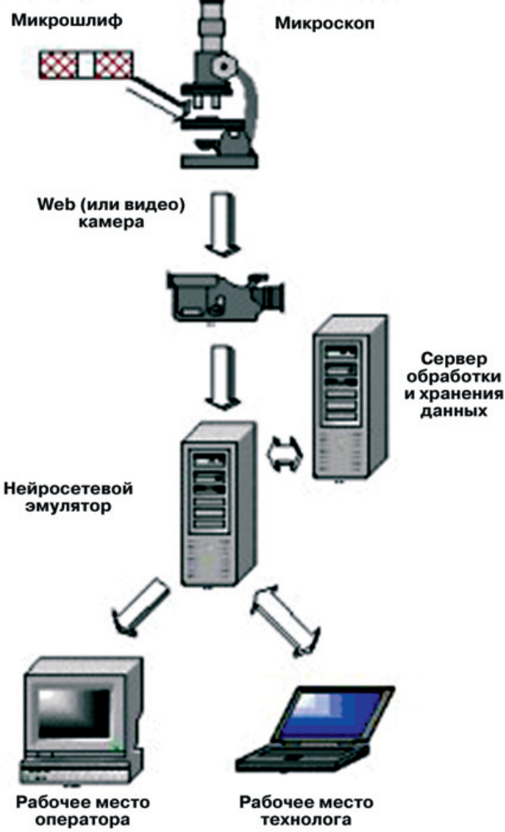

Рис. 1. Схема рабочего места
Анализ методов дефектоскопии печатных плат по микрошлифам

Традиционно контроль качества металлизированных отверстий печатных плат (ПП) осуществляется непосредственно на микрошлифах путем визуальной оценки геометрии и качества слоя металлизации [9-11]. Структуру гальванической меди сравнивают с эталоном. Реально на производстве эту работу выполнят рабочий, в лучшем случае, высокой квалификации, но никак не технолог. Поскольку процесс выполняется визуальным методом, то время данной технологической операции велико, вероятность ошибок высока, кроме того, рабочий не может делать никакого анализа, кроме как «брак» или «не брак».
Автоматизация данного контроля дает ряд преимуществ:
- Уменьшение время на данную операцию
- Уменьшение вероятности ошибки, кроме того, в ответственном производстве технолог будет иметь возможность (по необходимости) контролировать правильность работы со своего рабочего места (при сетевой реализации программного комплекса) в режиме реального времени.
- Если программный комплекс будет включать экспертную систему (она должна будет «знать» о структуре техпроцесса, его параметрах и режимах), то программный комплекс сможет оценить возможную причину брака и выработать рекомендации по методам его устранения (снижения). Экспертная система будет иметь возможность оценить процент брака при выборочных методах контроля.
- Технологический отдел будет иметь возможность собирать различную статистическую информацию и, учитывая рекомендации программного комплекса, принимать решения о целесообразности использования тех или иных ТП.
Как правило, контроль качества металлизированных отверстий печатных плат (ПП) осуществляется непосредственно на микрошлифах путем визуальной оценки геометрии и качества слоя металлизации. Структуру гальванической меди сравнивают с эталоном. Реально на производстве эту работу выполнят рабочий, в лучшем случае, высокой квалификации, но никак не технолог. Поскольку процесс выполняется визуальным методом, то время данной технологической операции велико, вероятность ошибок высока, кроме того, рабочий не может делать никакого анализа, кроме как «брак» или «не брак».
При автоматизированном контроле качества металлизированных отверстий ПП необходимо распознавать образы микрошлифов на наличие различных видов дефектов.
Примеры характерных дефектов металлизированных отверстий ПП:

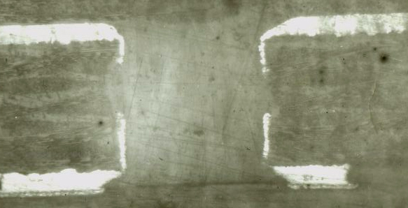  а) Разрыв металлизации | 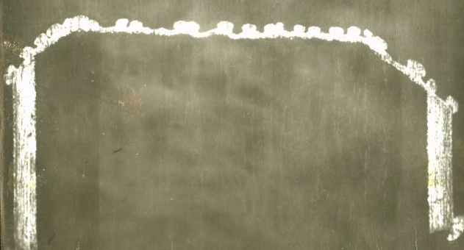б) «Слезы»
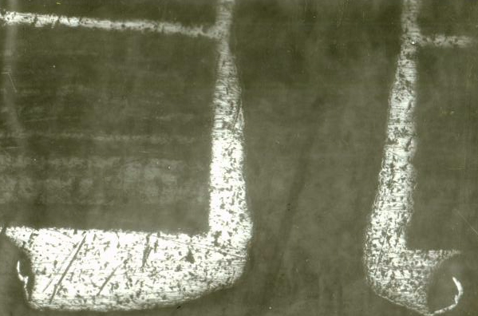  в) Бочкообразная форма | 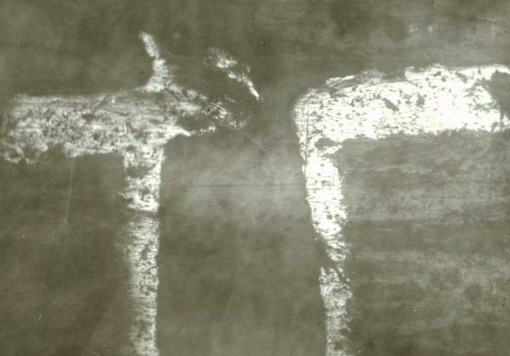  г) Наросты меди
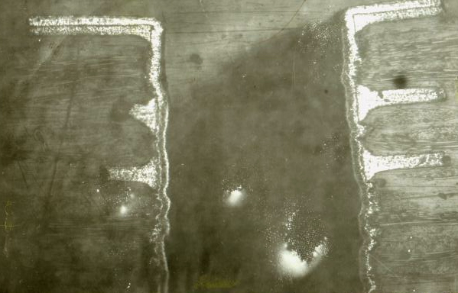
д) Увеличение площади торцов контактных площадок – «гвоздь»
Рис.2. Типовые дефекты металлизированных отверстий печатных плат

Из примеров наглядно видно, что проблема анализа качества микрошлифов является непростой задачей даже для человека, т.к. человек, выполняющий данную работу, не является опытным технологом, а изготовить образцы микрошлифов на все разнообразие плат является не эффективным способом решения проблемы. Следовательно, система распознавания должна уметь не только грамотно классифицировать образы, но должна также быть обучена и проверена группой технологов. Для решения задачи автоматизации процесса дефектоскопии печатных плат по микрошлифам в МГТУ им.Н.Э.Баумана на кафедре ИУ4 "Проектирование и технология производства ЭС" ведется разработка аппаратно-программного комплекса дефектоскопии печатных плат.
Применение в создаваемом программном комплексе какого то определенного вида НС и алгоритма обучения не представляется возможным, поэтому необходимо использовать несколько различных видов НС с разными выходными параметрами, а окончательное решение должно формироваться методом «голосования» с различными весовыми коэффициентами. В общем случае искусственная нейросеть не является универсальной по своей структуре. Для ряда прикладных задач существует множество различных структур реализации, алгоритмов, методов обучения и т.п. Манипулируя этими различными видами можно получить, в конечном итоге, НС с оптимальными свойствами, параметрами, рассмотрим некоторые, из наиболее используемых методов [1-5].

Требования к металлизированным отверстиям ПП

Металлизированные отверстия. Толщина слоя металлизации в отверстиях должна составлять не менее 25 мкм. Слой должен быть ровным, плотным, с мелкозернистыми пластичными осадками. Толщина покрытия «олово-свинец» (металлорезист) должна составлять не менее 6 мкм. Неровности слоя металлизации не должны превышать 50 мкм и уменьшать номинальный диаметр монтажного отверстия более чем на 50 мкм. Неровности у выхода металлизированных отверстий на поверхность платы, возникающие из-за подъема фольги и заусенцев, недопустимы.

Характерные дефекты металлизированных отверстий

Уменьшение диаметра отверстия (рис. 3б) в зоне кромок возникает из-за больших заусенцев или при завале заусенцев внутрь отверстия.
Эти дефекты возникают из-за операции сверления, в том числе, из-за несоблюдения режимов и условий сверления, изменения геометрии инструмента, затупления сверла. Рекомендуемые режимы сверления для твердосплавного сверла приведены ниже:
- скорость резания: v= 40..55 м/мин;
- подача: S = 0,02..0,05 мм/об.
Вышеуказанная скорость резания обеспечивается при частоте
n = 20.000..36.000 мин⁻¹ вращения шпинделя. При этом, выводить сверло из отверстия требуется со скоростью, в два раза бóльшей скорости рабочей подачи инструмента. Первым признаком затупления сверла является появление заусенцев на кромках отверстия со стороны входа сверла.

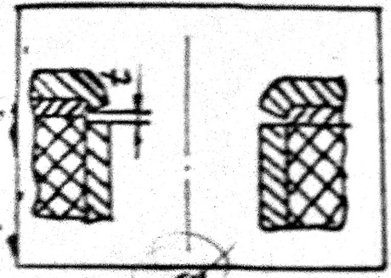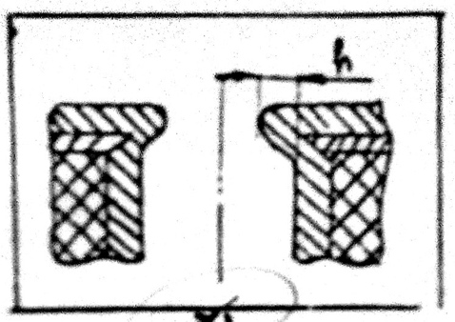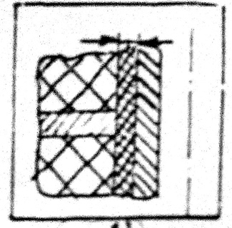
а б в
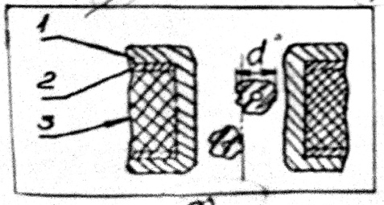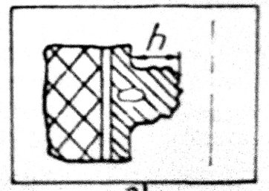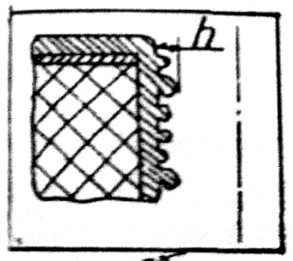
г д е
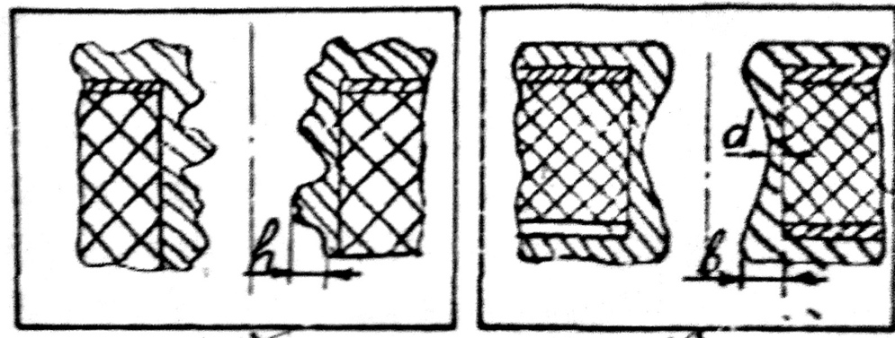
ж з
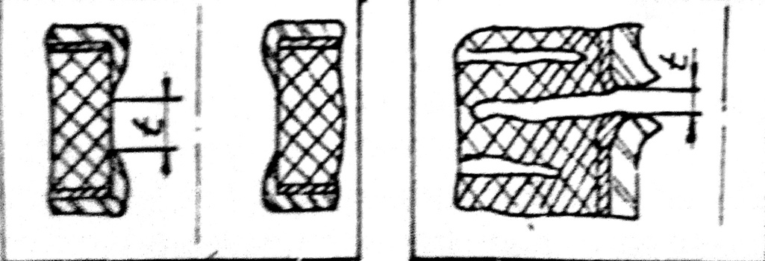
и к
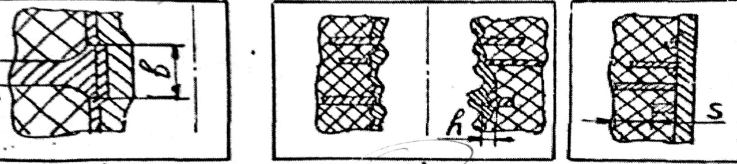
л м н

Рис 3. Схематические изображения дефектов металлизированных отверстий ПП. 1 – гальванически осажденный слой меди; 2 – медная фольга; 3 – диэлектрическое основание ПП.
Для предотвращения появления заусенцев применяют прокладки, устанавливаемые снизу и сверху пакета обрабатываемых заготовок печатных плат.
В качестве прокладок используют некондиционный фольгированный диэлектрик (СФ, ФТС) толщиной 0,23 – 0,5 мм. Нижняя прокладка имеет бóльшую толщину, чем верхняя, и просверливается не до конца. Обе прокладки используются для сверления только одного пакета.
Помимо заусенцев на качество металлизации могут влиять острые кромки монтажных отверстий. При наличии соответствующих указаний в чертеже, необходимо проводить притупление острых кромок на сверлильных станках и контролировать форму отверстий под микроскопом. Заусенцы и острые кромки также могут быть устранены при гидроабразивной обработке заготовок плат.
При наличии перегрева при сверлении на стенках отверстия может накапливаться смола. Это может ухудшать адгезию химико-гальванической меди (рис. 3в).
Такое накопление может быть вызвано нарушением геометрических параметров и затуплением сверла, которое, в свою очередь, может быть вызвано повышением нагрузки на сверло. Повышенная нагрузка возникает, если скорость подачи по величине превышает частоту вращения шпинделя. Обычно подача на I оборот не должна превышать 50 мкм. При наличии большой нагрузки сверло вырывает куски материала из стенок, расправляет их. Это приводит к скапливанию смолы в местах дефектов. Накопление также может происходить при плохом качестве подкладочного материала.
Наросты меди на кромках и стенках отверстий (рис. 3г, д) являются следствием миграции частиц оксидов меди, которые собираются в местах скопления силовых линий магнитного поля. Причины появления наростов таковы:
- отрыв волокон стеклоткани от стенок отверстия при нарушении режимов и условий сверления;
- наличие загрязнений и абразивных частиц при плохой подготовке платы под металлизацию;
- наличие заусенцев на кромках отверстия.
Неравномерный слой металлизации в отверстии связан с несоблюдением условий и режимов химико-гальванического осаждения меди. Наиболее характерные возникающие при этом дефекты - «слезы», «подгар», бочкообразная форма и разрыв слоя металлизации.
«Слезы» (рис. 3е) появляются в случае загрязнения электролита органическими веществами, попадающими из сухого пленочного фоторезиста, и блескообразующими добавками.
«Подгар» (рис. 3ж) происходит при повышенной плотности тока в процессе осаждения гальванической меди.
Бочкообразная форма металлизированного отверстия (рис. 3з) возникает из-за недостаточной рассеивающей способности электролита. Недостаток рассеивающей способности также может послужить причиной отсутствия покрытия отверстия слоем меди.
В электролиты могут добавляться различные добавки для улучшения рассеивающей способности, уменьшения поверхностного натяжения, для получения равномерных и зеркальных осадков, для увеличения прочности на разрыв и исключения питинга. В то же время, избыточное содержание добавок может привести к разрыву слоя металлизации в отверстиях (рис. 3и).
Можно выделить ряд специфических дефектов металлизированных отверстий МПП:
Увеличение площади торцов контактных площадок («гвоздь»), которые расположены на внутренних слоях МПП (рис. 3л), может происходить из-за малых скоростей сверления, затупления сверла, малых скоростей вывода сверла из отверстия. Увеличенные по площади торцы контактных площадок не должны по величине превосходить 25% толщины слоя фольги.
Нарушение контакта слоя металлизации и фольги в отверстии МПП
(рис. 3в) может происходить из-за скопления смолы (несоблюдение условий и режимов сверления, плохая подготовка отверстия под металлизацию) и при отсутствии охвата фольги внутреннего слоя МПП гальванической медью
(рис. 3м). Такое несоответствии может возникать в случае плохого подтравливанияH₂SO₄:HF диэлектрика в отверстии. В виду того, что концентрат H₂SO₄ стравливает только смолу со стекловолокна и меди, а HF травит только стекло, не взаимодействуя со смолой, для исключения дефекта требуется увеличить долю серной кислоты в растворе и время травления. Одновременно требуется учитывать снижение скорости подтравливания при наличии воды в растворе. В то же время, при повышении температуры раствора увеличивается интенсивность испарения HF и происходит адсорбция молекул воды. Из-за присутствия воды происходит также травление медной фольги, образовавшаяся полость может быть заполнена гальванической медью.
Разрыв металлизации в отверстии МПП (рис. 3к) может происходить из-за нарушения условий гальванического осаждения, загрязнения электролита, отверстия. В тоже время разрыв может быть вызван наличием воздушных пузырей, которые образуются по причине плохого прессования слоев и нарушения целостности стенок отверстия. Разрыв металлизации на торцах контактных площадок внутренних слоев может происходить из-за плохой активации поверхности отверстия. Данную проблему можно устранить, если использовать совмещенные активаторы на основе хлористого олова или палладия. Также стенки отверстий МПП могут не покрыться медью по причине плохой подготовки под металлизацию, из-за загрязнения или плохой рассеивающей способности электролита.
Смещение контактных площадок относительно оси отверстия МПП
(рис. 3м, н) происходит по причине неточности позиционирования сверла (уход от требуемого места сверления), неточности при совмещении слоев, а также по причине погрешностей размещения базовых слоев и погрешностей приспособлений.
Контактные площадки представляют собой области соединения проводников с металлизированным слоем отверстий. Размеры площадок выбираются так, чтобы после сверления могло остаться кольцо меди толщиной не менее 25 мкм (внутренние слои МПП) или толщиной не менее
50 мкм (наружные слои ДПП и МПП). Отслаивание отдельных площадок переходных отверстий допускается только вне зоны электрической связи и по площади не превосходящей величины 25%. После травления меди с пробельных мест на поверхность платы может уменьшаться гарантированная ширина кольца контактной площадки. Подтравливание не должно превышать глубины травления при использовании отработанных режимов травления и при хорошей защиты резистом.

Методика приготовления шлифов монтажных отверстий

Для наибольшей достоверности оценки качества металлизированных отверстий можно использовать микрошлифы. В то же время, изготовление микрошлифов приводит к разрушению плат. По этой причине шлифы выполняют на специальных тестовых элементах, которые располагают на технологическом поле платы. Такой метод может привести к некоторым ошибкам, которые возникают из-за неравномерности толщины гальванической меди на поверхности платы в отверстиях, которая возникает по причине рассеивающей способности электролита. Контроль по микрошлифам может проводиться на каждой плате на этапе отработки отдельных операций технологического процесса.
Контролируемая плата направляется в металлографическую лабораторию. С помощью универсальных ножниц вырезают образец 15х30 мм в тестовой зоне. Приготовляется состав на основе самотвердеющей пасты 5г (АСТ-Т, ТУ 16-2-17-69) или технического бутакрила (МРТУ 64-2-9-69) путем их смешивания с 15-20 мл жидкости АСТ-Т. Получившимся составом заполняют отверстия, предназначенные для контроля, для чего неоднократно погружают образец в состав. После покрытия образца самотвердеющим составом, его устанавливают между двумя пластинами оргстекла. Далее пакет сжимают с небольшим усилием, потом сушат в вытяжном шкафу в течение двух часов.
Затем образец шлифуется абразивным кругом до контролируемых отверстий. Они вскрываются шлифованием на крупнозернистой абразивной шкурке (К310). Потом ведется шлифовка до середины отверстия с постепенным уменьшением зернистости шкурки (М40, М28) и со сменой направления шлифования. По окончании шлифования образец полируется на сукне суспензией на основе оксидов хрома и воды (2 г на 1 л). Полировка происходит в течение 2-3 минут. Далее образец промывается водой, сушится фильтрованной бумагой, протирается спиртом и снова сушится. В конце всех этих операций образец можно исследовать под микроскопом.
С целью определения кристаллической структуры осажденных в отверстиях металлов (химико-гальванической меди, гальванического слоя олово-свинец) шлиф травят. Травитель состоит из: хлорное железо (10 г), соляная кислота (25 г), вода (100 г). После травления шлиф протирается и сушится.

Аппаратная и программная реализация комплекса неразрушающего контроля печатных плат

Структурно-функциональное построение комплекса. Аппаратно-программный комплекс дефектоскопии печатных плат по микрошлифам предназначен для неразрушающего контроля печатных плат, а именно — определения качества металлизации сквозных отверстий.
Основной задачей является определение вида дефекта предложенного образца (исследуемый образец — микрошлиф). Принцип функционирования комплекса в режиме дефектоскопии заключается в следующем. Исследуемый микрошлиф помещается на рабочий стол микроскопа. Цифровая видеокамера получает изображение от микроскопа, имеющего штатное увеличение 10, 60 и 200 единиц, и передает его в управляющую ПЭВМ по USB-интерфейсу. Далее изображение оцифровывается и поступает на вход специализированного программного обеспечения (СПО). Нейросетевой
модуль СПО, обученный возможным видам дефектов, анализирует изображение и формирует результат распознавания. Результат вместе с распознаваемым изображением поступает на сервер обработки и хранения данных. Оператор и (или) технолог имеет возможность в реальном времени наблюдать за процессом работы. Кроме того, сервер накапливает результаты работы и (при наличии экспертной системы) позволяет оценивать причины брака, давать рекомендации к их устранению, предсказывать процент выхода годных плат при данной технологии и данных технологических режимах.

Практикум по методам дефектоскопии печатных плат по микрошлифам

Металлизированные отверстия выполняют роль монтажного элемента или межслойного соединения. Диаметры сквозных монтажных отверстий для выполнения нормальных условий пайки должны быть на 0,2…0,4 мм больше диаметра вывода радиоэлемента. Вместе с этим гальваническое покрытие получается удовлетворительным при определенном соотношении между диаметром отверстия и толщиной платы. Это соотношение связано с рассеивающей способностью электролитов и, отчасти, с режимами гальванического осаждения.

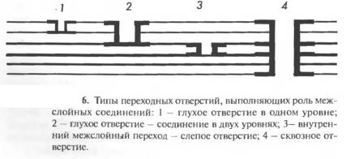
Рис. 4. Металлизированные отверстия. 1-глухое отверстие в одном уровне; 2-глухое отверстие-соединение в двух уровнях; 3-внутренний межслойный переход - слепое отверстие; 4-сквозное отверстие

Переходные сквозные отверстия должны быть отделены от монтажных контактных площадок, чтобы предотвратить вытекание припоя с монтажных поверхностей.
Неглубокие глухие отверстия и тем более глухие отверстия могут выполняться в монтажных контактных площадках.
В процессе эксплуатации ПП, в составе аппаратуры металлизация отверстий постоянно испытывает переменные во времени термомеханические напряжения, вызванные разностью в термическом расширении меди и диэлектрического основания. Устойчивость к термомеханическим нагрузкам обеспечивается соответствующей толщиной и пластичностью металлизации отверстий. ГОСТ 23752 устанавливает среднее значение толщины медной металлизации в отверстии 25 мкм при возможном минимальном значении 20 мкм. Это значение толщины металлизации установилось в процессе многолетней практики изготовления и эксплуатации ПП с отношением толщины ПП к диаметру отверстия 1…3. Действительно, анализ отказов металлизированных переходных отверстий, не заполненных припоем, показывает, что при толщине металлизации около 7 мкм отказ соединения неизбежно возникает, при толщине 15 мкм вероятность отказа примерно 0,9. И только толщина 20 мкм обеспечивает надежность соединений в течение длительного периода эксплуатации аппаратуры. Поэтому основное условие гарантий надежности соединений по металлизированному отверстию состоит в том, что толщина медного гальванопокрытия без дефектов не должна быть менее 20…25 мкм. Чтобы не допустить дефектов металлизации в виде незначительных не металлизированных участков, создающих очаги повышенной концентрации напряжений, толщину металлизации увеличивают до 30…35 мкм.
Металлизация монтажных отверстий участвует в теплопередаче в процессе пайки. Поэтому для удовлетворительного пропая, желательно, чтобы толщина металлизации была тем больше, чем глубже сквозное отверстие. Дефекты металлизации в виде кольцевых утончений или трещин неизбежно приводят к непропаю, так как создают заметные препятствия для теплопереноса.
Увеличение толщины печатной платы сверх отношения толщины к диаметру 4:1 приводит к значительным осложнениям в обеспечении надежности металлизированных отверстий, так как они менее устойчивы к воздействию термомеханических напряжений.

Надежность металлизированных сквозных отверстий

На первом этапе изготовления печатных плат многие отказы были непосредственно связаны с технологией начальной обработкой платы и наиболее значительная их доля являлась результатом неправильного сверления отверстий и их очистки (разрывы и изгибы проводников из-за слишком медленного сверления, втягивание проводников в отверстия при слишком быстром сверлении, остатки смолы на проводниках). Это вызывало наличие пустот и разрывов металлизации.
Кроме того, использование раствора пирофосфатной меди может привести к растрескиванию металлизации в отверстиях. Это, вероятно, вызвано тем, что в раствор добавляется осветлитель, вносящий дополнительные механические напряжения. Процесс травления также может привести к образованию дефектов, если металлизация при травлении может быть удалена с краев отверстий.
В надежности печатной платы первостепенную важность представляет само межсоединение двух проводящих слоев платы. Наиболее вероятными видами дефектов являются электрический разрыв контакта или соединение с высоким сопротивлением. Использование толстого слоя металлизации может обеспечить необходимую механическую прочность, однако при этом могут увеличиваться размеры проводящих дорожек при металлизации и возрастать подтравливание при химических обработках. Поэтому такой подход к созданию хорошей металлизациинежелателен, во всяком случае для схем, имеющих узкие близко расположенные проводящие дорожки.
Таким образом, для металлизации необходима система, состоящая из меди, покрытой металлом с хорошей способностью к пайке. Медь, осажденная из цианидных ванн, является механически прочной я наиболее пластичной из известных видов медных покрытий, нанесенных гальванически. Один из недостатков щелочных медных цианидных ванн состоит в том, что металлизирующий раствор влияет на силу сцепления материала печатной платы с металлом. Для устранения этого было проведено осаждение меди из пирофосфатных ванн, но полученный таким способом слой при пайке жидким припоем вызывал растрескивание металла в отверстиях.
Компромиссным решением может быть создание начального слоя, состоящего из слоя пирофосфатной меди, на который нанесен слой осажденной циапидной меди. Эта комбинация обеспечивает определенную гарантию защиты материала платы, а также получение отверстий с нерастрескивающимся покрытием. К тому же этот метод совместим с другими методами обработки печатных плат и пайки компонентов и позволяет обеспечить необходимые технические характеристики плат. Печатные платы с металлизированными сквозными отверстиями, изготовленные по этому методу, удовлетворяют требованиям наиболее жестких стандартов.

Задание и порядок выполнения работы

- Изучить требования к качеству металлизированных отверстий, характерные дефекты и причины их возникновения.
- Ознакомиться с исследуемыми шлифами печатных плат и методикой приготовления шлифов монтажных отверстий.
- Ознакомиться с микроскопом.
- Исследовать шлифы металлизированных отверстий. Определить характерные дефекты и классифицировать шлифы по дефектам. Измерить геометрические параметры дефектов и сравнить их с допустимыми значениями. Определить причины возникновения каждого вида дефектов отверстий и контактных площадок.
- Составить таблицу дефектов.
- Составить отчет по лабораторной работе.
- Ответить на контрольные вопросы.
№образца вид и эскиз размеры дефекта причины возникновения дефекта
сделать нормальные не рисованные таблицы, чтобы они не наезжали на текст

Сделать это в виде алгоритма, продумать более емкую таблицу
Содержание отчета

- Требования к металлизированным отверстиям и контактным площадкам печатных плат.
- Начертить эскиз одного из шлифов и перечислить операции по изготовлению.
- Начертить таблицу дефектов металлизированных отверстий.
- Оценить качество отверстий сравнив с требованиями.
- Сделать выводы по исследованию.

Термины | Определения
Печатный монтаж | Способ монтажа, когда электрические соединения в электронном модуле выполнены с помощью печатных проводников.
Печатный проводник | Одна проводящая полоска или площадка в проводящем рисунке.
Ширина печатного  проводника t | Поперечный размер печатного проводника видимого в плане.
Проводящий рисунок | Рисунок печатной платы ПП, образованный проводниковым материалом (медь, никель).
Непроводящий рисунок | Рисунок ПП, образованный диэлектрическим материалом(гетинакс, стеклотекстолит)
Проводящий слой | Проводящий рисунок, лежащий в одной плоскости
Монтажное отверстие | Отверстие в ПП, для фиксации осевых выводов навесных элементов и электрического соединения с проводящим рисунком
Переходное отверстие | Отверстие в ПП, для электрического соединения проводящих слоев.
Неметаллизированное  монтажное отверстие | Отверстие, на стенках которого нет проводникового материала.
Металлизированное  монтажное отверстие | Отверстие с осажденным на стенках проводниковым материалом.
Пистонированное отверстие | Отверстие с проводниковым материалом в виде втулки.
Контактная площадка | Контактные площадки:  1-в зоне монтажных и переходных отверстий;  2-для соединения планарных выводов ИМС с печатным монтажом  3-для соединения элементов поверхностного монтажа.
Гарантированный поясок | Элемент проводящего рисунка в зоне монтажных и переходных отверстий, характеризующий целостность К П.
Базовое отверстие | Отверстие в ПП, для ориентации и фиксации платы на технологических операциях.
Конструкционное  отверстие | Отверстие в ПП, для ориентации и закрепления деталей и сборочных единиц в составе ячейки.
Печатная плата | Основание конечных размеров, содержащее необходимые отверстия и один проводящий рисунок.
Основание ПП | Элемент конструкции ПП, где на поверхности или в объеме проводящий рисунок.
Материал основания ПП | Материал на котором выполнен проводящий рисунок ПП.
Координатная сетка | Сетка определяющая положение элементов рисунка ПП, отверстий всех типов, наружного контура  tc=2,5; 1.25 tc=0.625; 0,5; 0.25
Технологическое поле | Поле шириной 20-30 мм по периметру заготовки ПП, для размещения базовых отверстий, знаков совмещения слоев, отверстий контроля качества металлизации и для закрепления заготовки на гальванических операциях.
Фольгированный  диэлектрик | Электроизоляционное основание покрытое медной фольгой (hф=5,0; 18,0; 35,0; 50,0 мкм)
Нефольгированный  диэлектрик | Электроизоляционное основание с нанесенным на поверхность адгезионным слоем.

Контрольные вопросы

- Каковы причины разрывов металлизации на кромках отверстий?
- Каковы причины разрывов металлизации на стенках отверстий?
- Что такое «гвоздевой эффект» и каковы причины его возникновения?
- Каковы оптимальные режимы сверления отверстий?
- Укажите дефекты, характеризующие неравномерность слоя металлизации отверстий?
- Каковы причины возникновения «слез», «подгара», бочкообразности?
- Каково влияние электролитов на качество металлизации отверстий?
- Что происходит при накоплении смолы на стенках отверстий?
- Что такое смещение контактных площадок и каковы причины его возникновения?
- Почему возникают специфичные дефекты монтажных отверстий МПП?

Литература

- Адамов А.П., Адамова А.А., Власов А.И. Дифференциальные коэффициенты оценки электронных средств и их применение при структурно-функциональном моделировании производственных систем//Вестник Московского государственного технического университета им. Н.Э. Баумана. Серия: Приборостроение. 2015. № 5 (104). С. 109-123.
- Адамов А.П., Адамова АА., Ирзаев Г.Х., Методологические основы обеспечения технологичности технологичности электронных средств. Модели, алгоритмы, программные комплексы, механизмы реализации, прогнозирование - Санкт-Петербург,2008.
- Гриднев В.Н., Гриднева Г.Н. Проектирование коммутационных структур электронных средств: учеб. пособие. М.: Изд-во МГТУ им. Н.Э. Баумана, 2014. 344 с. (Б-ка «Конструирование и технология электронных средств»: в 25 кн. Кн. 7).
- Гриднев В.Н., Яншин А.А. Технология элементов ЭВА. М.: Высш. шк., 1978. 288 с.
- Гриднев В.Н., Нестеров Ю.И., Чердаков Е.А. Методические указания к лабораторным работам по курсу «Технология производства ЭВА». М.: МВТУ им. Н.Э. Баумана, 1983. 38 с.
- Гриднев В.Н., Скворцов К.Ф. Методические указания к домашнему заданию по курсу ТПС И ТП ЭВА. М.: МВТУ им. Н.Э. Баумана, 1981. 32 с.
- Проведение научных экспериментов в наноинженерии: учеб. пособие / под ред. В.А. Шахнова. М.: Изд-во МГТУ им. Н.Э. Баумана. 2015. 129 с.
- Электроника: справочная книга / Ю.А. Быстров, Я.М. Велинксон, В.Д. Вогман и др.; под ред. Ю.А. Быстрова. СПб.: Энергоатомиздат, 1996. 544 с.
- Власов А.И., Гриднев В.Н., Константинов П., Юдин А.В. Нейросетевые методы дефектоскопии печатных плат // Электронные компоненты. 2004. № 8. С. 148-155.
- Нейрокомпьютеры в системах обработки изображений / Под ред. А.И.Галушкина - М.: Радиотехника. 2003. Том 7. 192 с.

